新 书 推 荐

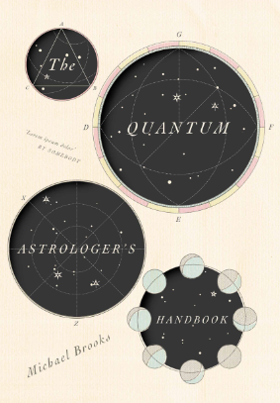
中文书名：《占星学家科学手册》
英文书名：THE QUANTUM ASTROLOGER’S HANDBOOK
作 者：Michael Brooks
出 版 社：Scribe Publications
代理公司：/ANA/Anna Dai
出版时间：2018年
代理地区：中国大陆、台湾
页 数：约6.2万字
审读资料：电子稿
类 型：科普
·版权已授：英国，美国，意大利

内容简介：

在本书中，英国畅销科普作者迈克尔·布鲁克斯撰写了意大利文艺复兴时期科学家吉罗拉莫·卡尔达诺（Girolamo Cardano）一生的工作与成就——可以说，卡尔达诺是文艺复兴时期鲜有人知、但却为科学发展奠定坚实基础、并被称为“百科全书式的”学者。

卡尔达诺到底是谁？他是当时为皇家、教皇和贵族服务的数学家和医生。像许多天才一样，他的一生也充满了冲突，无尽的自我否定和怀疑。

他是一位道德卫士，却有着自己的性探索笔记；他是一位科学家，却声称魔鬼来造访过；他是一位医生，却简称自己是癫狂的；他是一位数学家，知道用数学解读赌博的可怕，却依然无法戒断赌瘾……

即便如此混乱的一个人，卡尔达诺扎实的研究成功依然令人目眩——他发明了概率论（probablity theory）以及虚数（imaginary numbers），他在数学领域的成就奠定了量子理论的基础，而这一理论是我们理解宇宙的方式。

作者迈克尔·布鲁克斯用一种令人惊艳的笔触撰写卡尔达诺的一身。一方面，这是一本传记，赘述了卡尔达诺的思想，以及他与自己的雇佣者、家人、孩子、宗教当权者之间频发的矛盾。另一方面，本书也是对作者自己科学思想的一次阐释，身为量子物理学家，布鲁克斯通过解读卡尔迪诺在物理天文、数学等诸多领域缔造的科学基础，来解读当代科学，以及为何卡尔迪诺的贡献如此重要且不应被忽视。

作者简介：

迈克尔·布鲁克(Michael Brooks)，物理学博士，并被英国《独立报》评选为“最博学的科学作家”。除了著作颇丰之外，他还是《新科学家》（New Scientist）杂志的副主编，并是新加坡大学和加拿大智库的咨询顾问。

布鲁克斯擅长将生活点滴同科学联系起来，以其坦诚且尖锐的视角进行记录和剖析，并经常是BBC、Radio 4、 Fox等英国媒体的坐上嘉宾。

谢谢您的阅读！
请将回馈信息发至：戴园园 （Anna Dai）
安德鲁﹒纳伯格联合国际有限公司北京代表处
北京市海淀区中关村大街甲59号中国人民大学文化大厦1705室, 邮编：100872
电话：010-82504206
传真：010-82504200
Email: Anna@nurnberg.com.cn
网址：www.nurnberg.com.cn
微博：http://weibo.com/nurnberg
豆瓣小站：http://site.douban.com/110577/
微信订阅号：ANABJ2002

